Поделки из природного материала в подготовительной группе
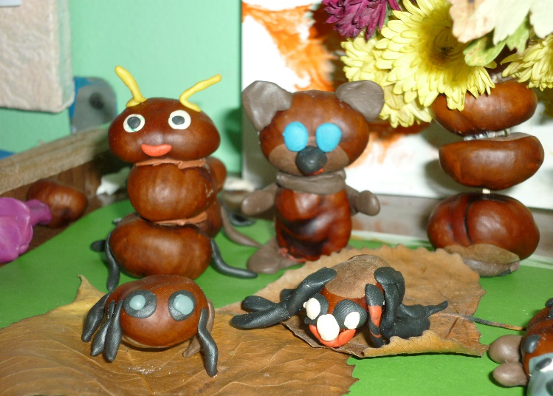
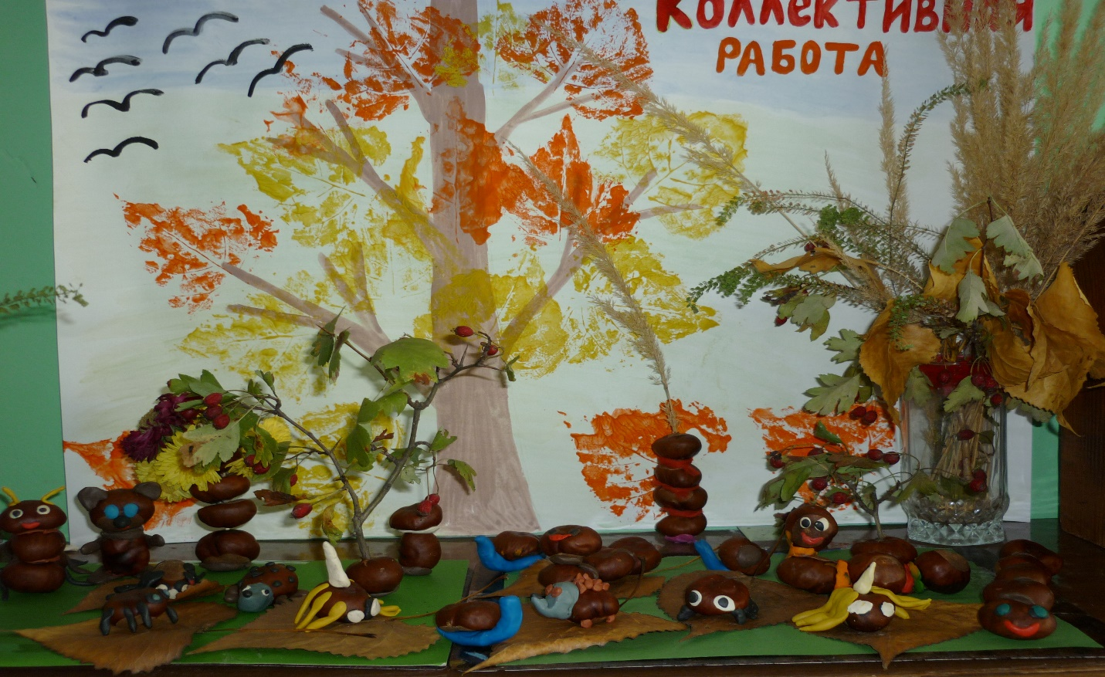
Детского сада.
Эти поделки можно изготовить с детьми 5-7 лет на занятиях, по конструированию из природного материала.
В ходе подготовки к занятию расширяются и уточняются знания детей о насекомых и животных, так же и о самом природном материале.
Оформление поделки мелкими деталями положительно скажется на развитии мелкой моторики ребенка.

Автор, Потапенко Ирина Асгатовна, воспитатель МБДОУ
Погребской детский сад

